№1 (7.7 11.03. Решение задач №27 (ч.1) 7-8)
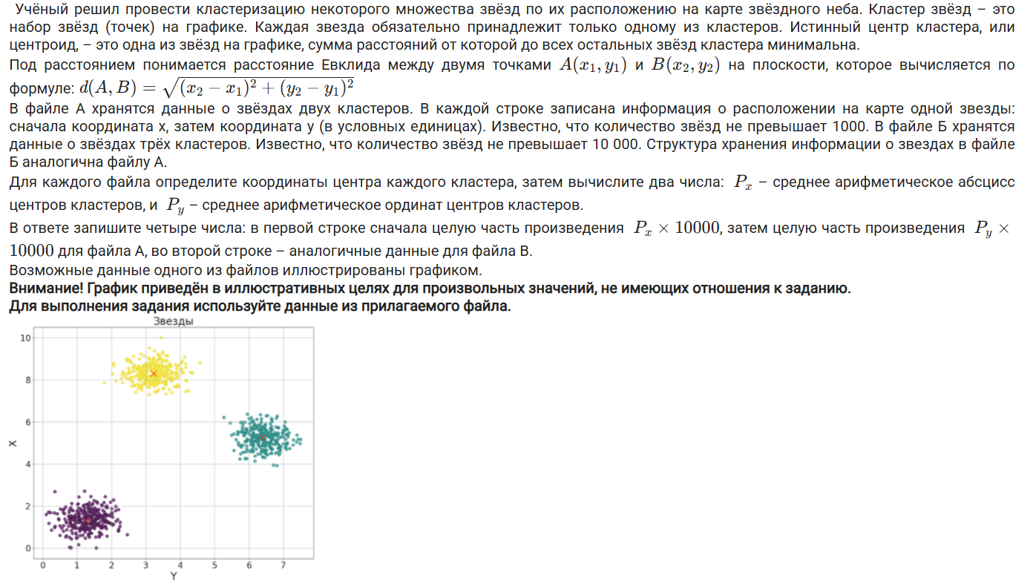
ОТВЕТ:
5317 32715
53088 78127

№2 (7.7 11.03. Решение задач №27 (ч.1) 11-12)
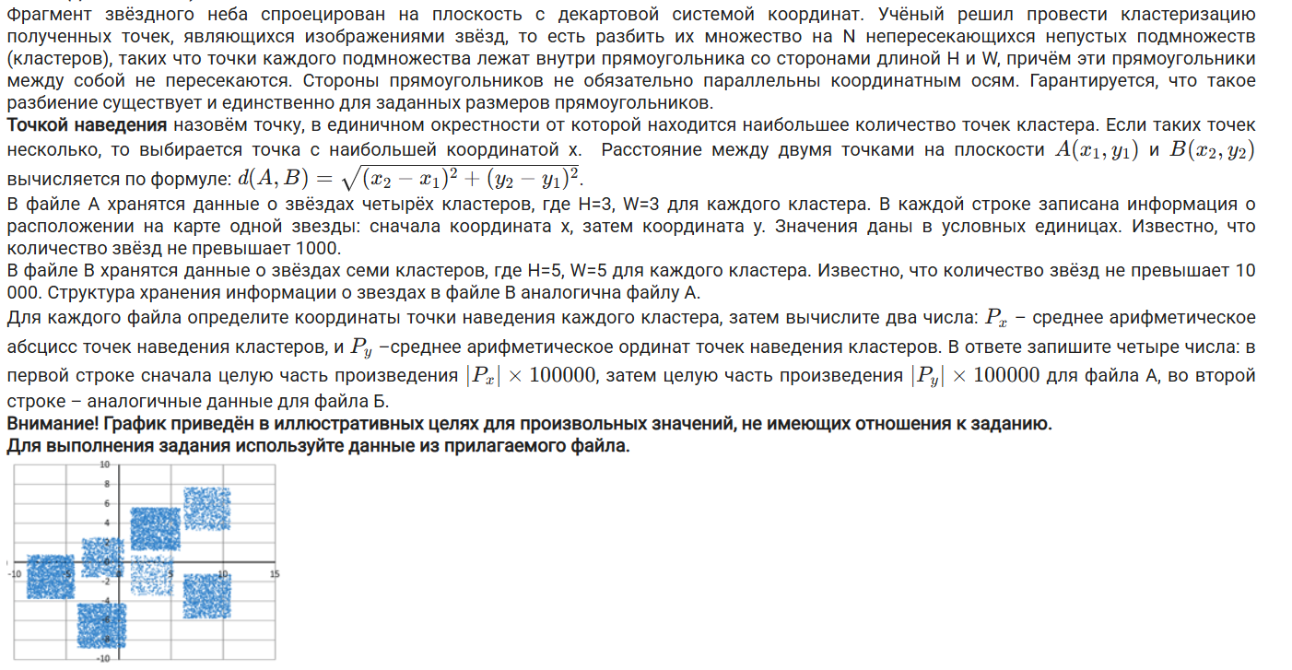
ОТВЕТ:
171553 32527
157853 13516

№3 (7.7 11.03. Решение задач №27 (ч.1) 13-14)
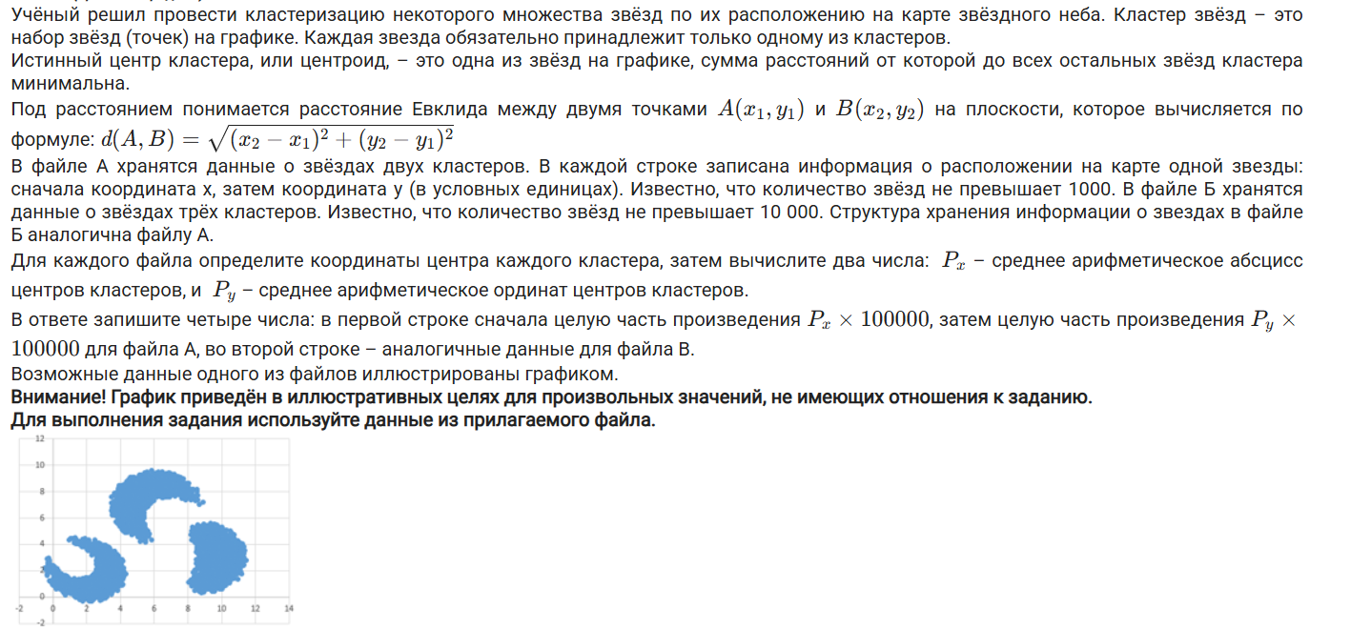
ОТВЕТ:
398800 348577
596884 400991

